** **

**Titre du Rapport : Configuration du Serveur Apache sous Linux**

**Réalisé par : Marouane ait hammou  
Zakaria ALLOUCHI**

**Encadré par : Ahmed AMAMOU**

**Configuration du Serveur Apache**

**1. Installation d'Apache, MySQL, PHP, et phpMyAdmin**

sudo apt-get install apache2

sudo apt-get install mysql-server

sudo apt-get install php libapache2-mod-php php-mysql

sudo apt-get install phpmyadmin

**2. Configuration d'Apache pour le Domaine eidia.uemf**

- Créez un fichier de configuration pour le domaine :

sudo nano /etc/apache2/sites-available/eidia.conf

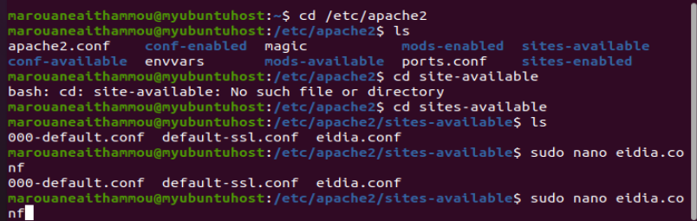

- Ajoutez les configurations suivantes :

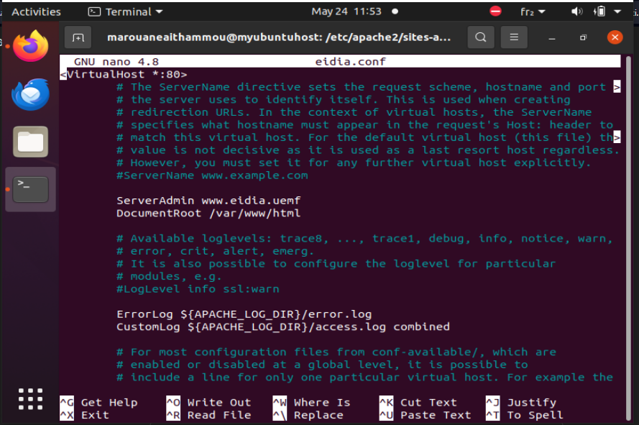

**3. Activer le Site et Redémarrer Apache**

sudo a2ensite eidia.conf

sudo systemctl restart apache2

**4. **Ajouter une Page Web Dynamique\*\***

- Créez un fichier index.php :

sudo nano /var/www/eidia/index.php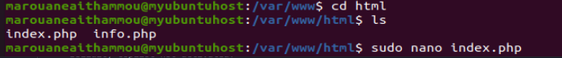

```

- Ajoutez du contenu PHP pour afficher des données depuis la base de données :

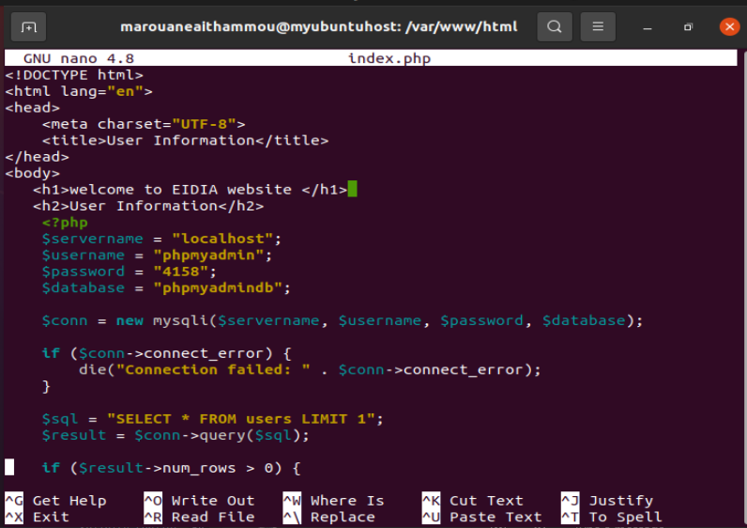

**VIII. Tests de Validation**

- **DHCP** : Simulations de connexion de clients et vérification de l'attribution des adresses IP.

- **DNS** : Utilisation des commandes `nslookup` et `dig` pour tester la résolution DNS.

- **Apache** : Accès au domaine eidia.uemf via un navigateur pour vérifier l'affichage de la page web dynamique.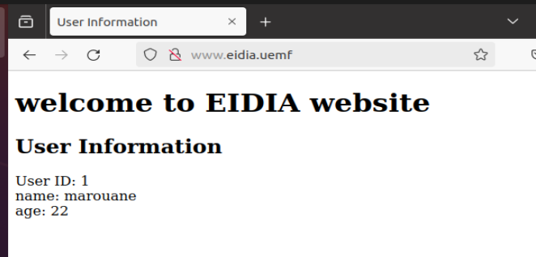

**IX. Problèmes Rencontrés et Solutions**

- Résolution DNS : Problème initial résolu en ajustant les serveurs DNS dans la configuration DHCP.

- Permissions Apache: Résolu en ajustant les permissions des fichiers et répertoires web.

**X. Conclusion**

La configuration des serveurs DHCP, DNS, et Apache a été menée avec succès. Cette configuration offre une gestion automatisée des adresses IP, une traduction fiable des noms de domaine, et un hébergement web dynamique, améliorant ainsi l'efficacité et la flexibilité du réseau.